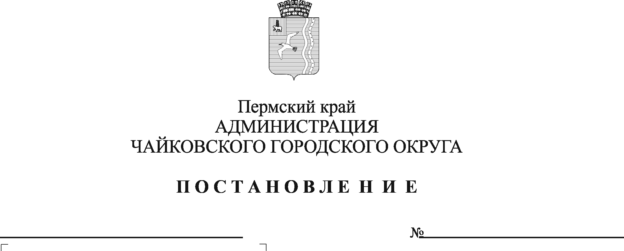
О внесении изменений в административный регламент по предоставлению муниципальной услуги «Перераспределение земель и (или) земельных участков, находящихся в государственной или муниципальной собственности, и земельных участков, находящихся в частной собственности», утвержденный постановлением администрации Чайковского городского округа от 13.05.2022 № 518

В соответствии с Федеральным законом от 27 июля 2010 г. № 210-ФЗ «Об организации предоставления государственных и муниципальных услуг», Федеральным законом от 6 октября 2003 г. № 131-ФЗ «Об общих принципах организации местного самоуправления в Российской Федерации», Уставом Чайковского городского округа
ПОСТАНОВЛЯЮ:
- Внести в административный регламент по предоставлению муниципальной услуги «Перераспределение земель и (или) земельных участков, находящихся в государственной или муниципальной собственности, и земельных участков, находящихся в частной собственности», утвержденный постановлением администрации Чайковского городского округа от 13 мая 2022 г. № 518, следующие изменения:
1.1. в пункте 2.6.1.1. слова «тридцать календарных дней» заменить словами «двадцать календарных дней»;
1.2. в абзаце втором пункта 2.6.1.2. слова «сорока пяти календарных дней» заменить словами «тридцати пяти календарных дней»;
1.3. в пункте 2.6.3.1. слова «двадцать шесть календарных дней» заменить словами «шестнадцать календарных дней»;
1.4. в абзаце первом пункта 3.3.4.2. слова «проверяет представленные документы на соответствие требованиям, установленным пунктами 2.8., 2.9. административного регламента» заменить словами «проверяет представленные документы на соответствие требованиям, установленным пунктами 2.8., 2.9., 2.12. административного регламента»;
1.5. в абзаце втором пункта 3.4.3.6. слова «сорока пяти календарных дней» заменить словами «тридцати пяти календарных дней»;
1.6. в пункте 3.4.4.2.1. слова «двадцати шести календарных дней» заменить словами «шестнадцати календарных дней»;
1.7. в пункте 3.4.4.3. слова «сорок один календарный день» заменить словами «тридцать один календарный день».
2. Опубликовать постановление в газете «Огни Камы» и разместить на официальном сайте администрации Чайковского городского округа.
3. Постановление вступает в силу после его официального опубликования.

Глава городского округа –
глава администрации
Чайковского городского округа Ю.Г. Востриков

